Куда:
Уважаемые господа!
Коммерческое предложение от 28.05.2020 г.
Компания «Спецприцеп» совместно с официальным дилером по РФ ООО "МаксКар" благодарит Вас за интерес к нашей продукции и имеет честь представить ее Вам в виде коммерческого предложения.
Низкорамный 3-х осный трал СпецПрицеп 994273 приставные трапы в наличии в г. Тверь
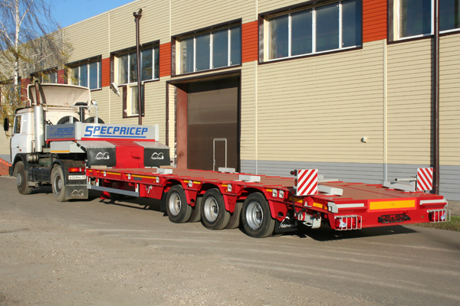
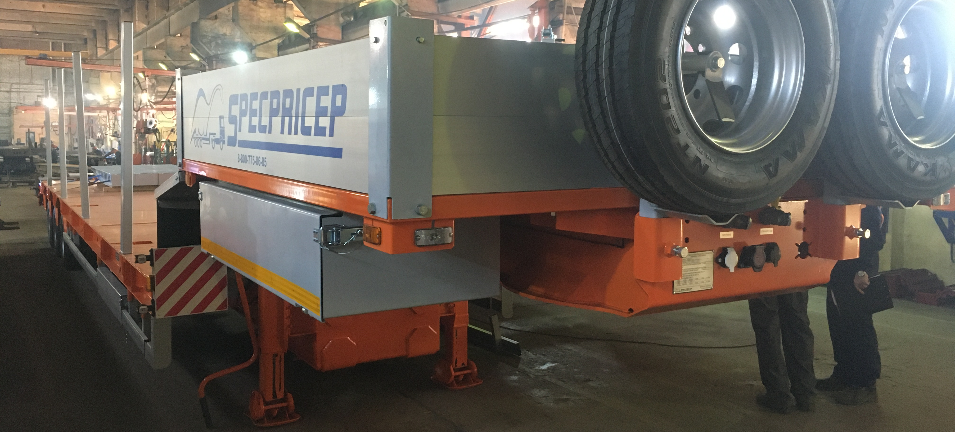
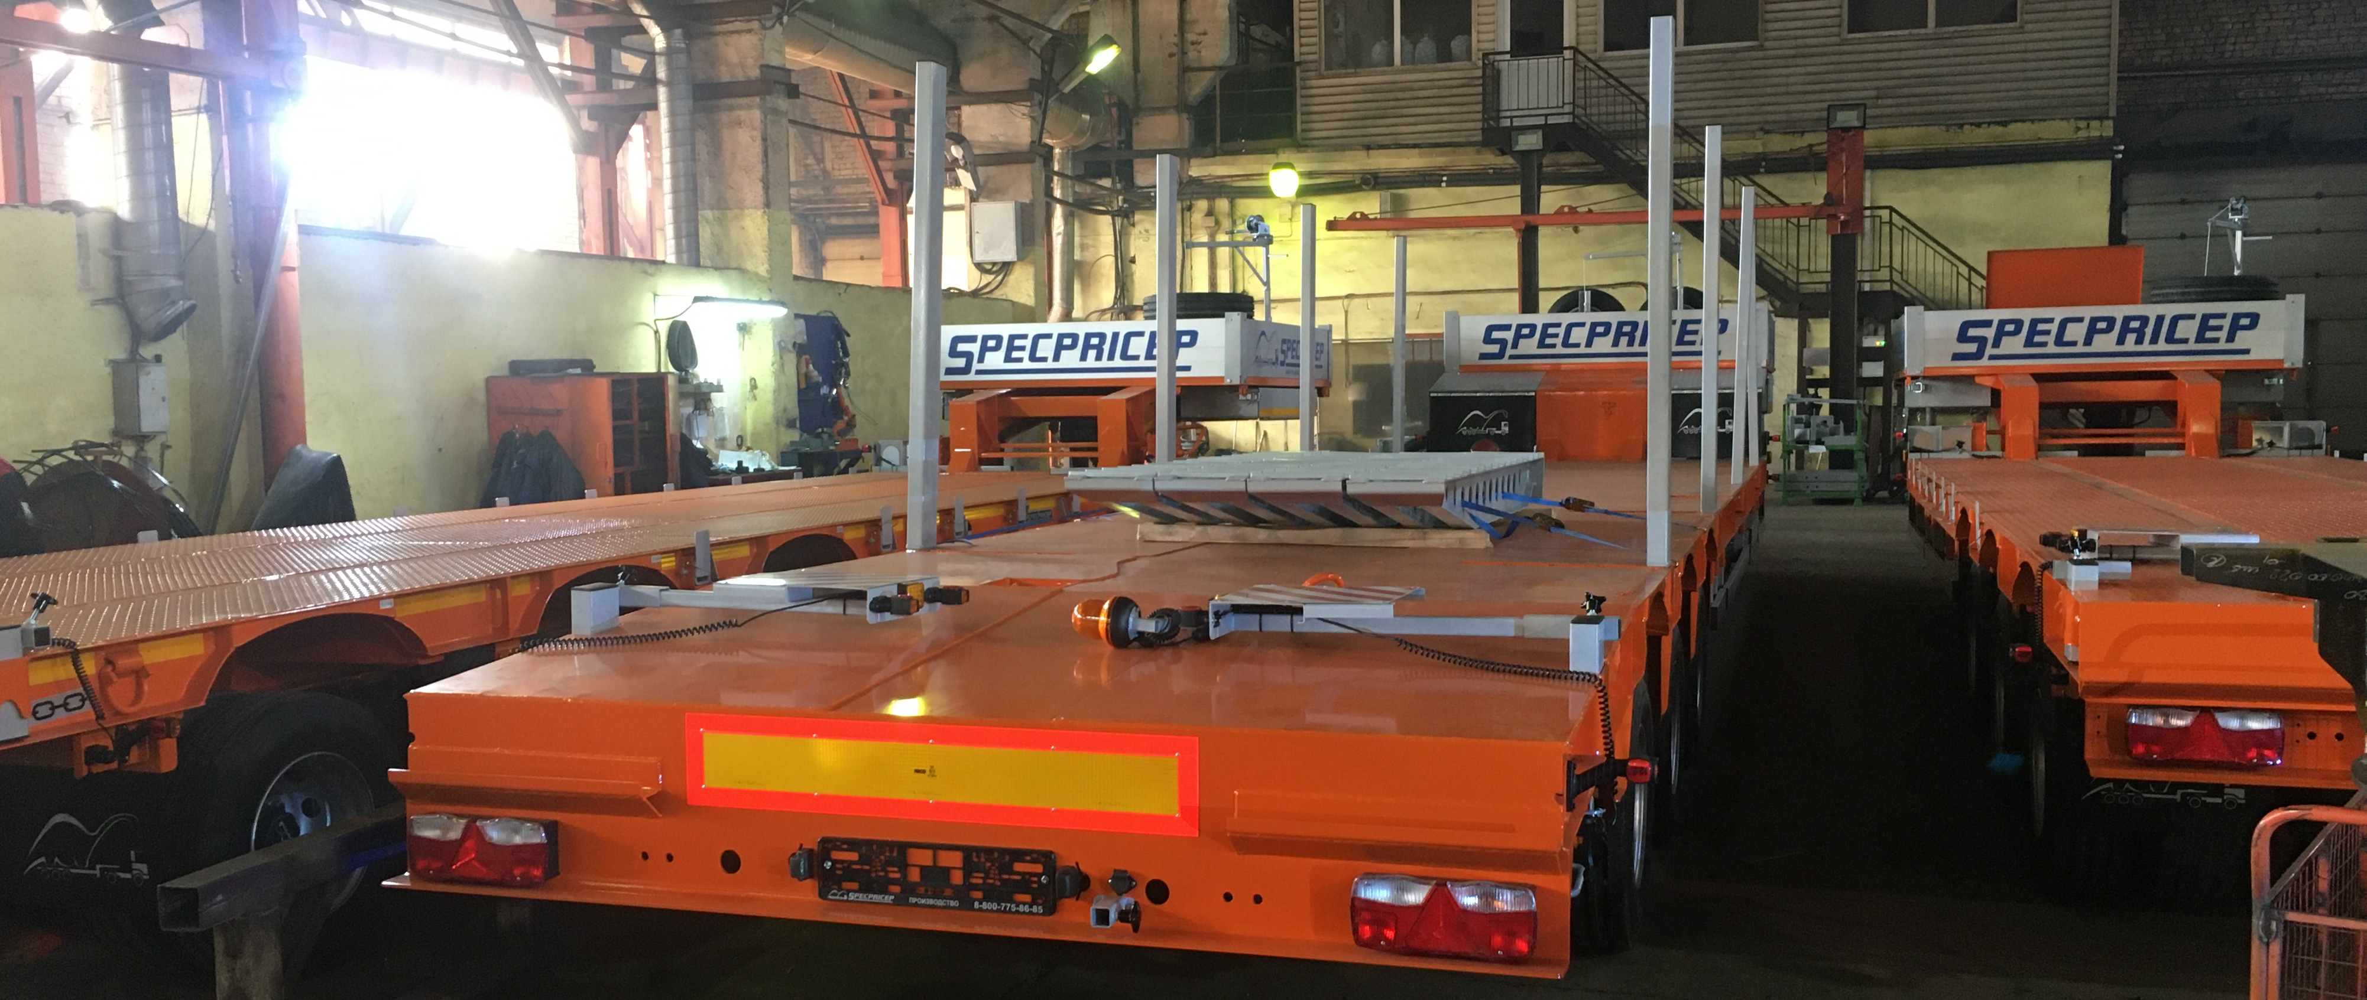
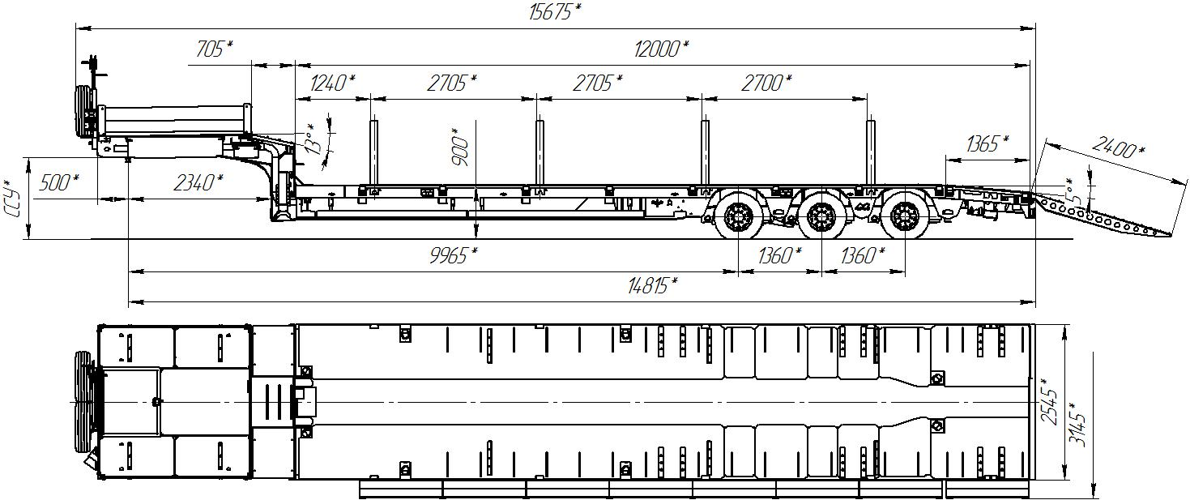

Обозначение полуприцепа | SPECPRICEP 994273
Тип полуприцепа | Автомобильный трехосный
Основной тягач | седельный
Масса перевозимого груза, кг | 42 000
Масса снаряженного полуприцепа, кг, ориентировочно | 10 600
Технически допустимая максимальная (полная) масса полуприцепа, кг, ориентировочно | 52 600
Технически допустимая максимальная масса на (распределение полной массы на дорогу), кг ориентировочно  - через седельно-сцепное устройство тягача  - через шины колес трехосной тележки | 19 000  33 600
Габаритные размеры полуприцепа в транспортном положении, мм, не более:  - длина  - ширина  - ширина с уширителями  - высота (max) | 15675  2545  3600  3750
Размеры грузовой платформы, мм, не более:  - длина  - ширина  - ширина с уширителями  - высота (погрузочная высота под нагрузкой) | 12000  2545  3600  900
Высота гусака | 1250
Рама полуприцепа | Силовые элементы рамы изготовлены из высокопрочной стали
Настил | Металлический
Переднее опорное устройство | Механическое, с двухскоростным приводом
Подвеска | Пневматическая с краном изменения высоты платформы (-60/+100 мм)
Количество осей, шт | 3 (3 стационарные, первая ось подъемная)
Оси, производитель. | ROR (Италия)
Количество колес, шт:  - всего  - в том числе запасных | 14  2
Шины | 235/75 R17,5
Диски | Стальные диски 6.75х17.5
Давление в шинах, кПа (кгс\см²) | 850 (8,5)
Тормозная система | EBS Wabco c функцией против опрокидывания  Панель управления стояночным тормозом на боковой части полуприцепа.
Тормоза:  - рабочие  - стояночный | С пневматическим приводом  по 2-х проводной схеме  Привод от пружинных энергоаккумуляторов
Сцепной шкворень | 51 мм (2'') по ГОСТ 12017-81
Электрооборудование | Двухпроводное с питанием от тягача, напряжением 24 В. Количество и расположение приборов по ГОСТ 8769-75, разъемные соединения по ГОСТ 9200-76
Комплектация: | - трапы приставные алюминиевые с углом заезда 17°,  - вставные уширители до 3600 мм,  - ящики под уширители,  - smartboard Wabco,  - лебедка для подъема запасного колеса,  - люк для обслуживания гусака  - алюминиевые съемные борта на гусаке 400 мм,  - грунтозацепы на раме,  - оцинкованный направляющий брус (стопора от бокового смещения),  - петли для закрепления груза  - брызговики,  - противооткатные упоры,  - оцинкованные выдвижные знаки негабаритного ТС с мерцающими огнями,  - проблесковый маячок,  - сумка с ЗИП.
Покраска: | Перед покраской рама полуприцепа походит дробеструйную обработку.  Наносится антикоррозионный грунт и эмаль в 2 слоя.  Контурная светоотражающая пленка  Цвет полуприцепа: стандартно оранжевый.
Документация | Руководство по эксплуатации  Технический паспорт
Стоимость полуприцепа в данной комплектации на условиях самовывоза из г. Тверь: | 2 900 000 (два миллиона девятьсот тысяч) рублей с НДС 20%
Срок поставки: | Готов к отгрузке
Условия поставки: | самовывоз с завода-производителя – ООО «Компания «СПЕЦПРИЦЕП» (Российская Федерация, г. Тверь, проезд Мелиораторов, д. 3-Б).
Гарантия: | 12 месяцев
Условия оплаты: | 100% оплата
Дополнительные опции:
- вставные поддерживающие стойки 1600 мм (8 шт.) + 80 000 руб.

Срок производства: в наличии.
Доставка до вашего города попутным по договоренности.
Гарантия: 12 месяцев.
Производство ООО «Компания «Спецприцеп» сертифицировано по ISO 9001 (регистрационный № РОСС RU.ИС06.К00058).
Компания «Спецприцеп» заинтересована во взаимовыгодном и долгосрочном сотрудничестве с Вами.

Видео предыдущего подобного трала перед отгрузкой с завода:
https://www.youtube.com/watch?v=z2oN1Tr96v8
видео подобного на выставке Автосиб-2017 в мае в Новосибирске:
https://www.youtube.com/watch?v=6KURL9Mg94o
видео подобного в декабре 2017 г. в Новосибирске:
https://www.youtube.com/watch?v=DIrpndbqZk0&t=6s
отгрузка подобного трала СпецПрицеп 994273 в Минводы 04.06.2018 г.:
https://www.youtube.com/watch?v=g4CNJ3xI-Ts

скачать фото с сайта:
https://www.maxcar54.ru/catalog/pritsepy-i-polupritsepy/traly/nizkoramnyy-tral-spetspritsep-994273-42/

посмотрите наши свежие фото и видео с завода:
https://cloud.mail.ru/public/KFuT/zN7hXQ3Hh

С уважением, Карнаков Вячеслав Владимирович
директор ООО "МаксКар"
8 (383) 233-32-53
8-913-752-39-76
8-913-477-09-39 (служебный)
стоянка - г. Новосибирск, ул. Кубовая, 60.
(карьер Мочище, ост. Объединение 4, автобаза "КатуньТранс")
maxcar54@mail.ru
www.maxcar54.ru
https://www.youtube.com/channel/UCIiFI5uro5xB8fkw0N0pyRg/videos

https://www.instagram.com/maxcar54ru/

